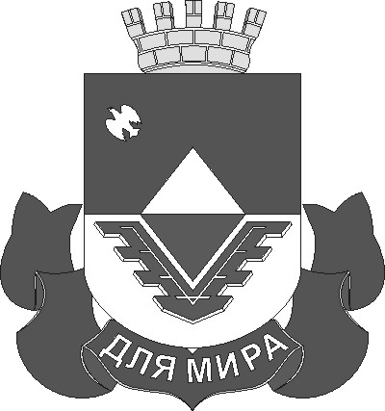

Администрация города Железногорска

**Управление образования администрации г. Железногорска**

ул.Ленина, д.17, Железногорск, Курская область, 307170

тел. (47148) 2-53-31; 2-58-30, факс: (47148) 2-53-31

E-mail: obrazovanie _ [gel@mail.ru](mailto:gel@mail.ru)

_______________ № ____

**Пояснительная записка**

**к проекту постановления администрации города Железногорска**

**«О внесении изменений в постановление администрации города Железногорска от 05.08.2011 № 1626»**

На основании распоряжения Администрации Курской области от 12.04.2013 № 273-ра «О распределении субсидий, предоставляемых в 2013 году из областного бюджета бюджетам муниципальных образований на проведение капитального ремонта муниципальных образовательных учреждений» (в редакции распоряжения Администрации Курской области от 23.05.2013 № 405-ра «О распределении субсидий, предоставляемых в 2013 году из областного бюджета бюджетам муниципальных образований на проведение капитального ремонта муниципальных образовательных учреждений») из областного бюджета выделены субсидии в бюджет города Железногорска на проведение в 2013 году капитальных ремонтов муниципальных дошкольных образовательных учреждений в сумме 2 925 000,0 рублей (два миллиона девятьсот двадцать пять тысяч рублей 00 копеек) по 845,0 тыс. руб. на дошкольные учреждения № 14, 15, 19 и 390,0 тыс. руб. для дошкольного учреждения № 7 на проведение капитальных ремонтов.

В рамках Соглашения о социально – экономическом сотрудничестве между ООО УК «Металлоинвест», администрацией Курской области и администрацией города Железногорска от 28.02.2011 № 01-12/10 ООО УК «Металлоинвест» через ОАО «Михайловский ГОК» на поддержку городских целевых программ выделены средства в сумме 5609 тыс. руб. на:

- приобретение мебели и оборудования в сумме 830,3 тыс. руб. для дошкольных учреждений: № 5 – 30,1 тыс.руб., № 7 – 360 тыс.руб., № 12 – 336,8 тыс. руб., № 20 – 23,4 тыс. руб., № 24 – 40 тыс.руб., № 30 – 40 тыс. руб.;

- строительство теневых навесов и капитальный ремонт дошкольных учреждений в сумме 790 тыс. руб. для дошкольных учреждений № 8 – 290 тыс. руб., № 16 – 500 тыс. руб. (капитальный ремонт кровель);

- замену оконных блоков в зданиях дошкольных учреждений в сумме 3025,5 тыс. руб.: на дошкольные учреждения № 3 – 25,5 тыс.руб., № 5, 15, 30, 31, 32 по 300 тыс. руб., по 500 тыс. руб. на дошкольные учреждения № 24, 26, 28;

- в целях поддержки дошкольных образовательных учреждений выделено 500 тыс. руб. на замену ветхих дверей в дошкольных учреждениях: № 12, № 32 - по 52 тыс. руб., № 16, №19,№ 26, № 28 по 99 тыс. руб.;

- реализацию мероприятий по программе «Здоровый ребенок» в сумме 463,2 тыс. руб. для дошкольного учреждения № 12 на оборудование спортивной площадки (капитальный ремонт спортивной площадки).

В связи с этим отдельной строкой необходимо выделить денежные средства безвозмездно поступающие от ОАО «МГОК» в паспорте Программы, главе IV «Ресурсное обеспечение» текстовой части Программы и в приложении № 2.

Кроме того, в соответствии с пунктом 4.7 Порядка принятия решений о разработке, формировании и реализации долгосрочных целевых программ города Железногорска произвести уточнение целевых показателей с учетом выделенных на реализацию долгосрочных программ финансовых средств.

На основании вышеизложенного необходимо внести изменения в городскую долгосрочную целевую программу «Развитие дошкольного образования города Железногорска на 2011-2015 годы».

Начальник управления Н.А. Калашников

Исп.: Андреева А.М., т. 2-13-55